Equipo 1
Ejecución programa principal
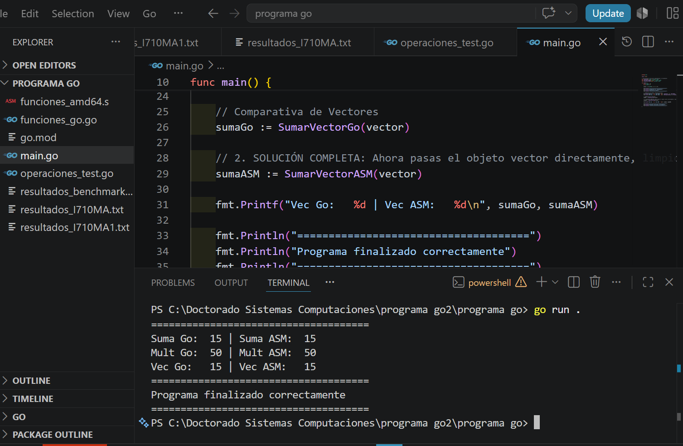

Ejecución de pruebas go test -list=Benchmark
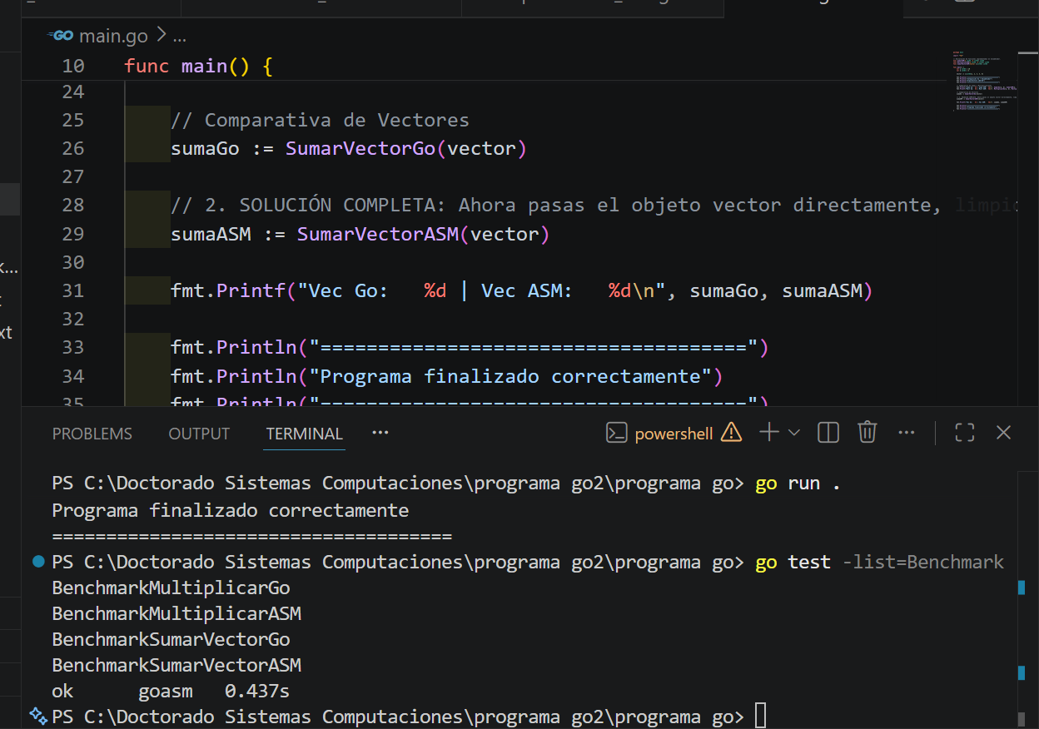

Creación de archivos con resultados de ejecución
go test -bench=Benchmark -benchmem -count=30 > resultados_benchmaequipo1.txt
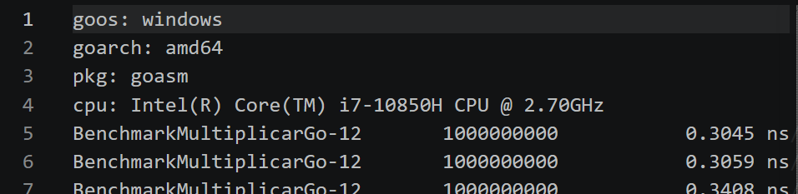
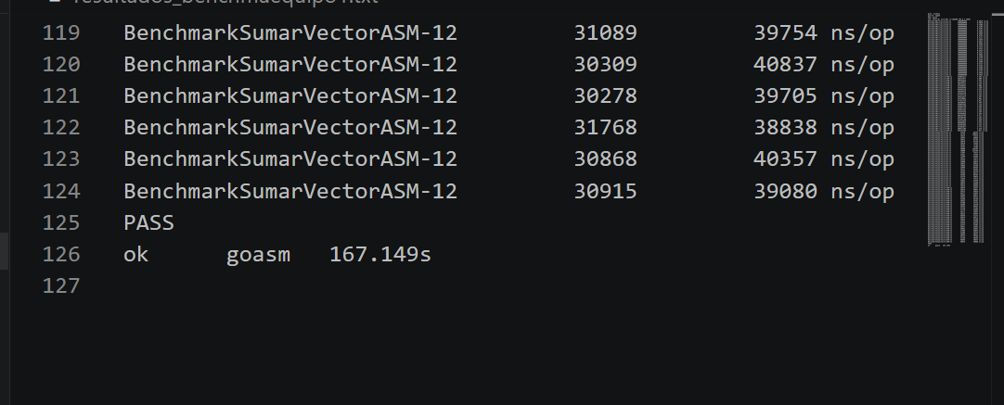

Equipo 2
Ejecución programa principal
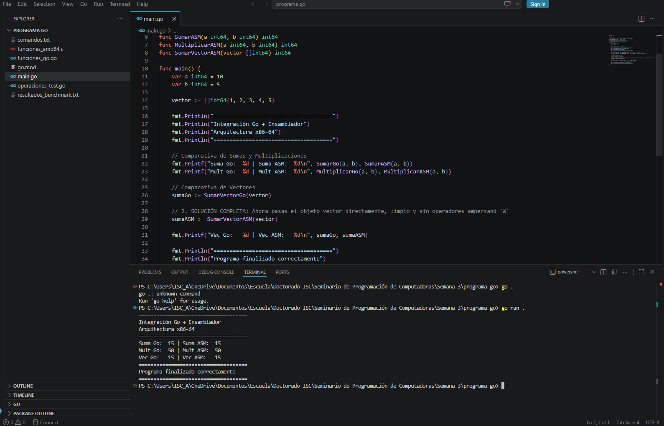
Ejecución de pruebas go test -list=Benchmark
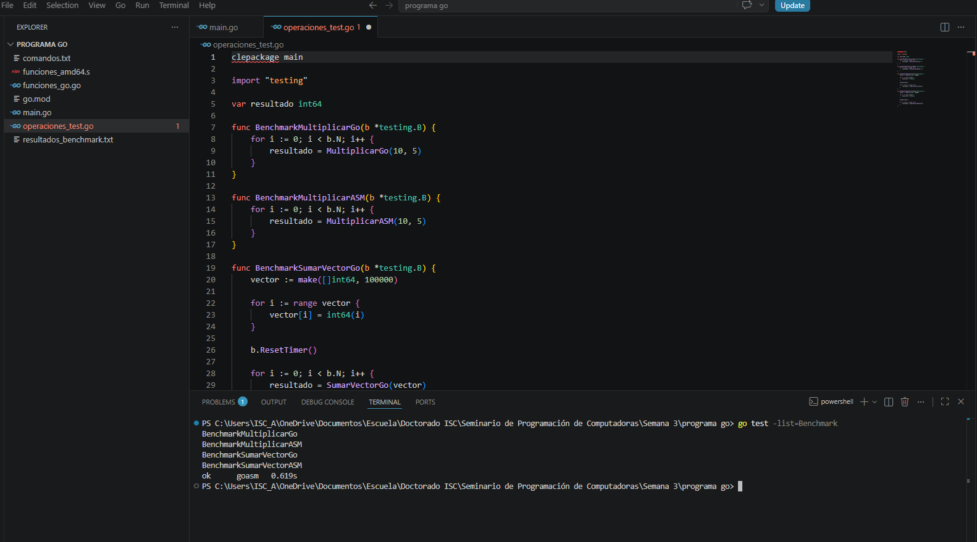

Creación de archivos con resultados de ejecución
go test -bench=Benchmark -benchmem -count=30 > resultados_benchmark.txt
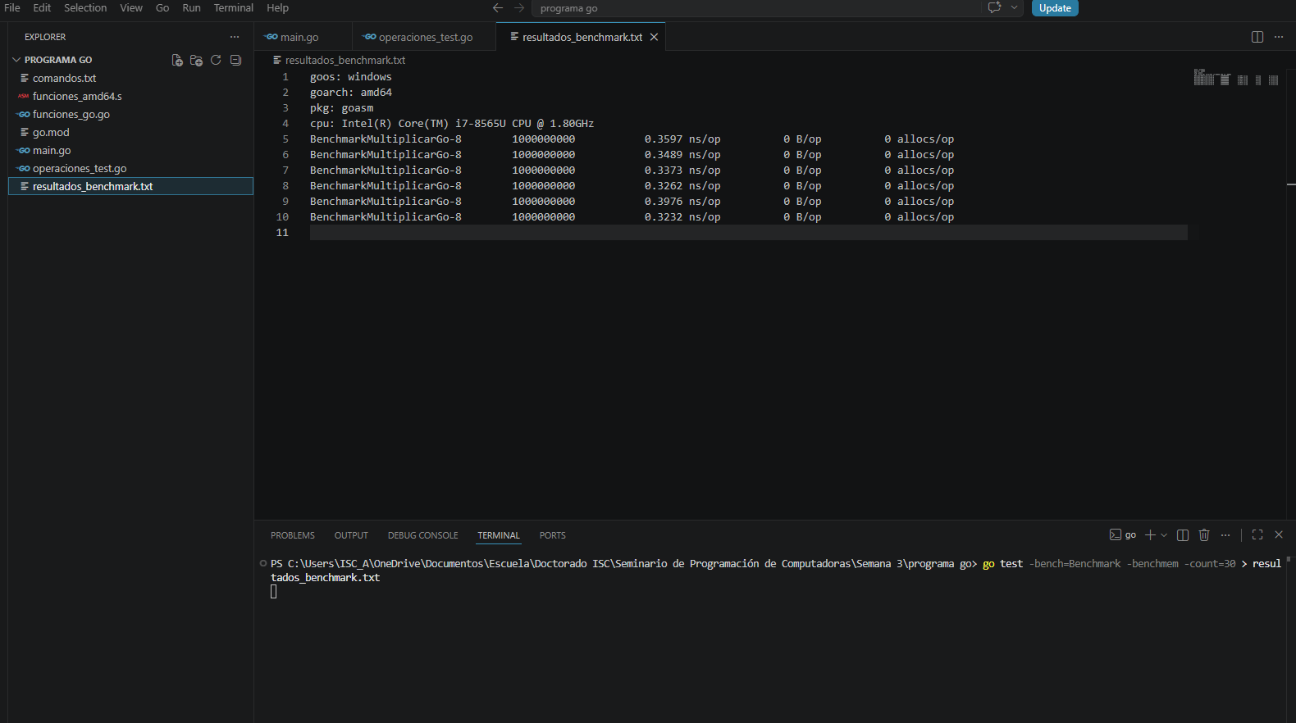
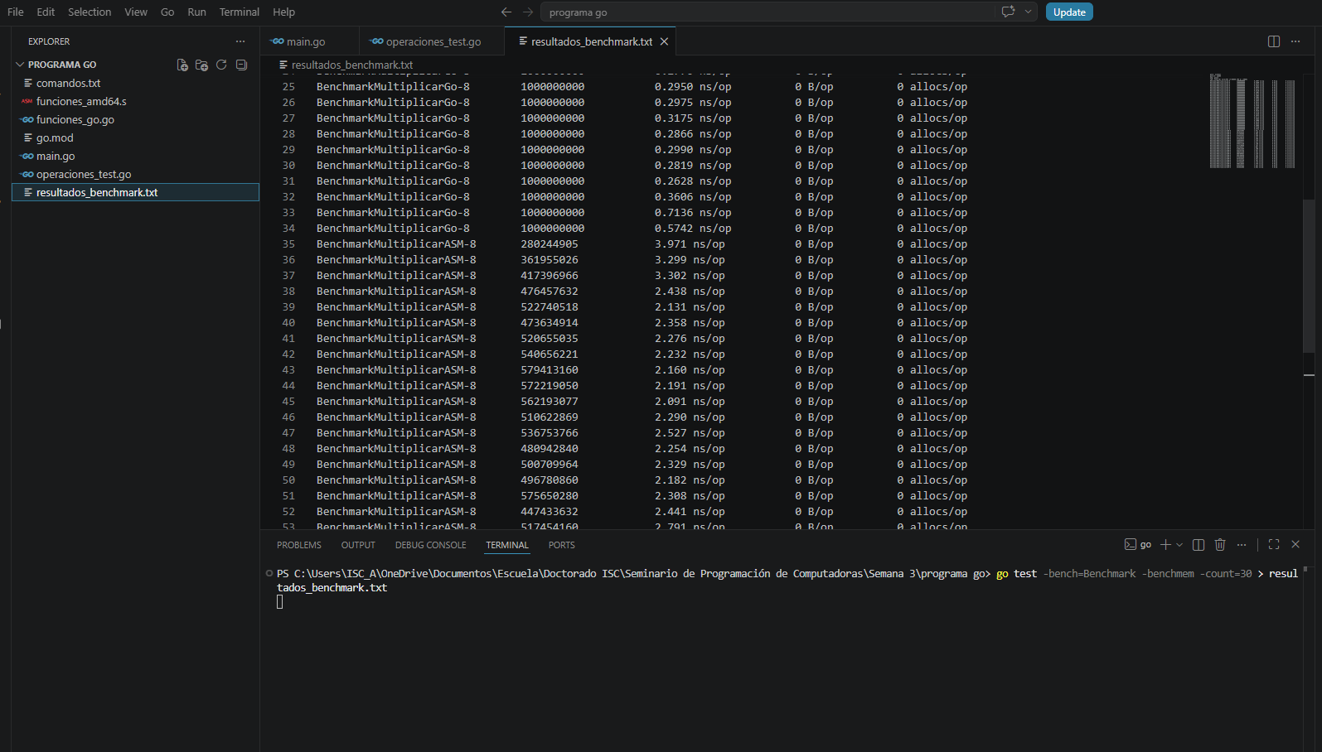

Equipo 3
Ejecución programa principal
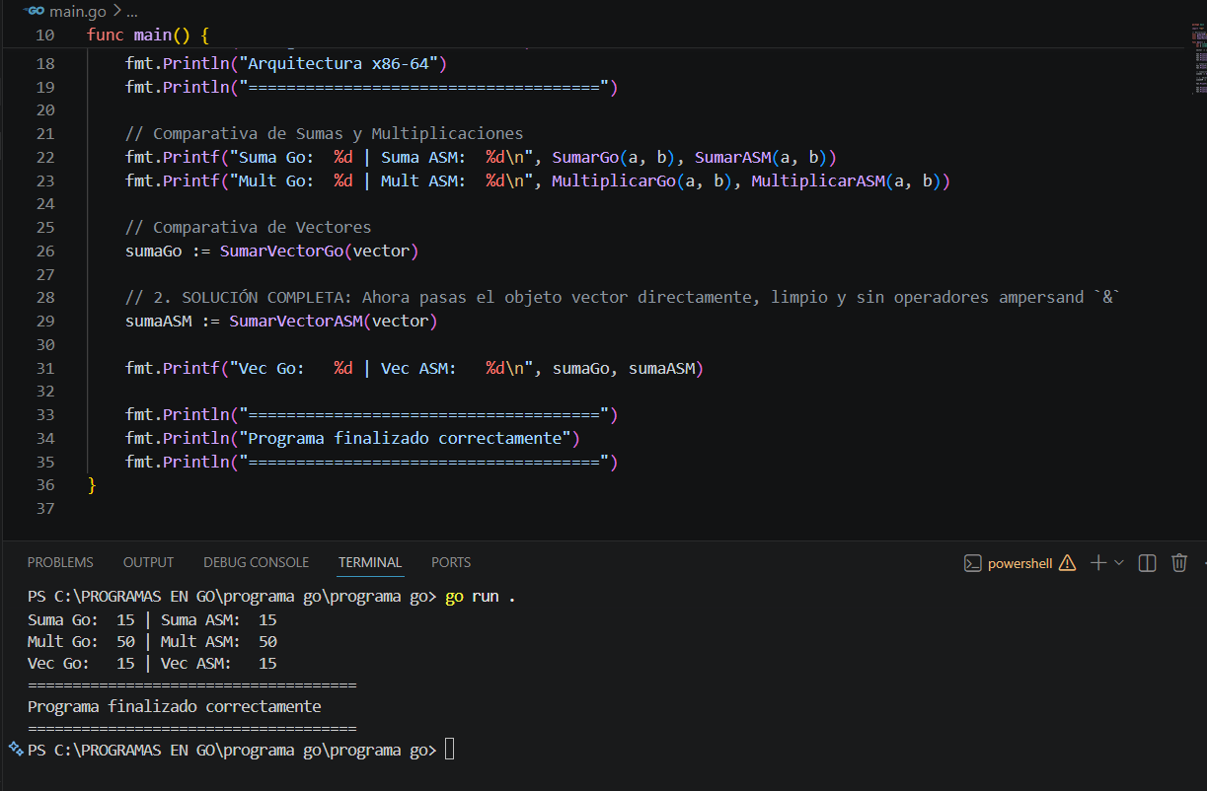

Ejecución de pruebas go test -list=Be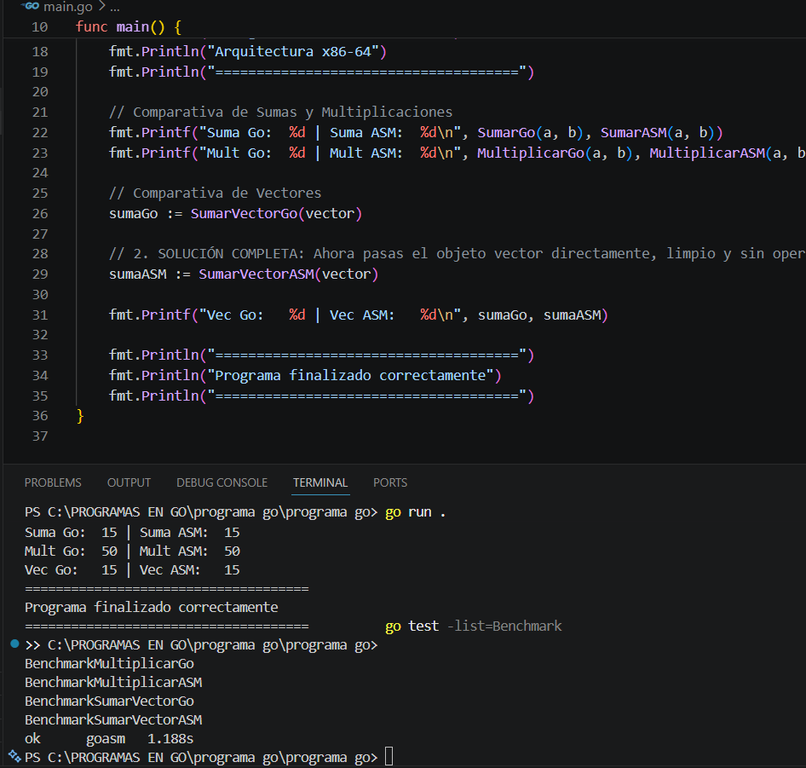nchmark
Creación de archivos con resultados de ejecución equipo 3
go test -bench=Benchmark -benchmem -count=30 > resultados_I713VA.txt
